Учреждение образования «БЕЛОРУССКИЙ ГОСУДАРСТВЕННЫЙ ТЕХНОЛОГИЧЕСКИЙ УНИВЕРСИТЕТ»

Факультет информационных технологий
Дисциплина «ОСНОВЫ АЛГОРИТМИЗАЦИИ И
ПРОГРАММИРОВАНИЯ»

Отчёт к лабораторной работе 9
«Стек»

Студент: Зырянов Д.Н.
Факультет ИТ 1 курс 6 группа,1подругруппа
Преподаватель: Белодед Н.И.

Минск 2025

Содержание

Цель………………………………………………………………………………………………………………..2
Краткие теоретические сведения……………………………………………………………………..2
Пример выполнения лабораторной работы…………………………………........................4
Индивидуальные задания………………………………………………………………………………….8
Контрольные вопросы………………………………………………………………………………………12
Дополнительные задания…………………………………………………………………………………13

Цель
Изучить структуру данных "стек", его основные операции и реализовать стек в C++ с использованием массива или связанного списка.

Краткие теоретические сведения
Стек (англ. stack) — это структура данных, работающая по принципу LIFO (Last In, First Out) — "последним пришёл, первым вышел". Это означает, что элемент, добавленный последним, будет удалён первым.
Основные операции со стеком
- push(x) — добавляет элемент x на вершину стека.
- pop() — удаляет и возвращает верхний элемент стека.
- top() (или peek()) — возвращает верхний элемент без удаления.
- isEmpty() — проверяет, пуст ли стек.
- isFull() (в случае реализации с фиксированным размером) — проверяет, заполнен ли стек.
Реализация стека
Стек можно реализовать:
- На массиве (статический стек с ограниченным размером).
#include <iostream>
#include <climits> // для INT_MIN (ошибка при пустом стеке)

class StackArray {
private:
int* arr; // массив для хранения элементов
int topIdx; // индекс вершины стека
int capacity; // максимальный размер стека

public:
// Конструктор
StackArray(int size) {
arr = new int[size];
capacity = size;
topIdx = -1; // стек пуст
}

// Деструктор
~StackArray() {
delete[] arr;
}

// Добавление элемента (push)
void push(int x) {
if (isFull()) {
std::cout << "Stack Overflow!\n";
return;
}
arr[++topIdx] = x;
}

// Удаление и возврат верхнего элемента (pop)
int pop() {
if (isEmpty()) {
std::cout << "Stack Underflow!\n";
return INT_MIN; // возвращаем "минус бесконечность" при ошибке
}
return arr[topIdx--];
}

// Просмотр верхнего элемента (peek/top)
int top() {
if (isEmpty()) {
std::cout << "Stack is empty!\n";
return INT_MIN;
}
return arr[topIdx];
}

// Проверка на пустоту
bool isEmpty() {
return topIdx == -1;
}

// Проверка на заполненность
bool isFull() {
return topIdx == capacity - 1;
}
};

int main() {
StackArray stack(5); // стек размером 5

stack.push(10);
stack.push(20);
stack.push(30);

std::cout << "Top element: " << stack.top() << "\n"; // 30
std::cout << "Popped: " << stack.pop() << "\n"; // 30
std::cout << "Top element after pop: " << stack.top() << "\n"; // 20

return 0;
}
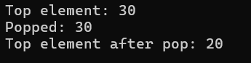
- На связном списке (динамический стек, размер может меняться).
#include <iostream>
#include <climits> // для INT_MIN (ошибка при пустом стеке)

class StackNode {
public:
int data;
StackNode* next;

StackNode(int val) : data(val), next(nullptr) {}
};

class StackLinkedList {
private:
StackNode* topNode; // указатель на вершину стека

public:
// Конструктор
StackLinkedList() : topNode(nullptr) {}

// Деструктор (очистка памяти)
~StackLinkedList() {
while (!isEmpty()) {
pop();
}
}

// Добавление элемента (push)
void push(int x) {
StackNode* newNode = new StackNode(x);
newNode->next = topNode;
topNode = newNode;
}

// Удаление и возврат верхнего элемента (pop)
int pop() {
if (isEmpty()) {
std::cout << "Stack Underflow!\n";
return INT_MIN;
}
StackNode* temp = topNode;
int poppedValue = temp->data;
topNode = topNode->next;
delete temp;
return poppedValue;
}

// Просмотр верхнего элемента (peek/top)
int top() {
if (isEmpty()) {
std::cout << "Stack is empty!\n";
return INT_MIN;
}
return topNode->data;
}

// Проверка на пустоту
bool isEmpty() {
return topNode == nullptr;
}
};

int main() {
StackLinkedList stack;

stack.push(100);
stack.push(200);
stack.push(300);

std::cout << "Top element: " << stack.top() << "\n"; // 300
std::cout << "Popped: " << stack.pop() << "\n"; // 300
std::cout << "Top element after pop: " << stack.top() << "\n"; // 200

return 0;
}
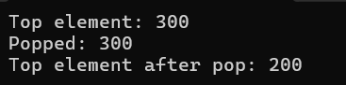

Пример выполнения лабораторной работы
Задание
1. Изучить реализацию стека на основе динамического массива, выполнив программу, приведенную в правой части. | Пример. Разработать калькулятор целых чисел на основе стека.  #include <iostream>  #define MAX 100  int* p; // указатель на область свободной памяти  int* tos, * bos; // указатель на вершину и дно стека  void push(int i); //прототип  int pop(void); //прототип  void main(void)  {  setlocale(LC_CTYPE, "Russian");  int a, b; char s[80];  p = new int[MAX * sizeof(int)];  if (!p)  {  printf("Ошибка при выделении памяти\n");  exit(1);  }  tos = p; bos = p + MAX - 1;  printf("Калькулятор \n Для выхода нажать 'q'\n");  do  {  printf(": "); gets_s(s); //ввод первого числа, второго и знака операции  switch (*s)  {  case '+': a = pop(); b = pop(); //сложение  printf("%d\n", a + b);  push(a + b); break;  case '-': a = pop(); b = pop(); //вычитание  printf("%d\n", b - a);  push(b - a); break;  case '*': a = pop(); b = pop(); //умножение  printf("%d\n", b * a);  push(b * a); break;  case '/': a = pop(); b = pop(); //деление  if (a == 0) { printf("Деление на 0\n"); break; }  printf("%d\n", b / a);  push(b / a); break;  case '.': a = pop(); push(a); //вывод вершины стека  printf("Текущее значение на вершине стека: %d\n", a);  break;  default: push(atoi(s)); //конвертация из символа в число  }  } while (*s != 'q');  }  void push(int i) // Занесение элемента в стек  {  if (p > bos) { printf("Стек полон\n"); return; }  *p = i; p++;  }  int pop(void) // Получение верхнего элемента из стека  {  p--;  if (p < tos) { printf("Стек пуст\n"); return 0; }  return *p;  }  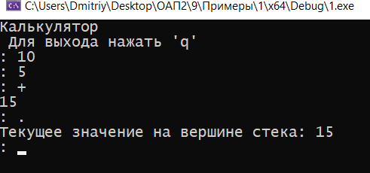
2. В программе, приведенной справа, демонстрируется реализация стека на основе односвязного списка. | #include <iostream>  using namespace std;  int pop(stack*& st); // Извлечение элемента  void push(stack*& st, int d); // Добавление элемента  struct stack  {  int data;  stack* next;  };  int main()  {  stack* p = nullptr;  push(p, 100); //число 100 – в стек  push(p, 200); //число 200 – в стек  pop(p); //вывод текущего элемента = 200  pop(p); // вывод текущего элемента = 100  return 0;  }  int pop(stack*& st) // Извлечение элемента  {  int tmp = st->data; stack* pv = st;  st = st->next; // вершиной становится предшествующий элемент  delete pv; // освобождается память  cout << tmp << endl; //вывод текущего элемента  return tmp;  }  void push(stack*& st, int d) // Добавление элемента  {  stack* pv = new stack;  pv->data = d; // значение помещается в стек  pv->next = st;  st = pv;  }
3. В правой части представлен проект, состоящий из трех частей: программный модуль с главной функцией, программный модуль с функциями пользователя, осуществляющими операции со стеком, и заголовочный файл.  В программе создается стек из символов аеглийского алфавита на основе односвязного списка. | Первая часть − программный модуль с главной функцией (например, с именем proectStack) − организует вывод меню и обращения к функциям работы со стеком, описанным в файле myStack.cpp.  #include <iostream>  #include "myStack.h"  using namespace std;  int main()  {  setlocale(LC_ALL, "Rus");  int choice; char x;  Stack* myStk = new Stack; //выделение памяти для стека  myStk = NULL; //инициализация первого элемента  for (;;)  {  cout << "Выберите команду:" << endl;  cout << "1 - Добавление элемента в стек" << endl;  cout << "2 - Извлечение элемента из стека" << endl;  cout << "3 - Запись в файл" << endl;  cout << "4 - Чтение из файла" << endl;  cout << "5 - Вывод стека с очисткой" << endl;  cout << "6 - Выход" << endl;  cin >> choice;  switch (choice)  {  case 1: cout << "Введите элемент: " << endl;  cin >> x;  push(x, myStk); break;  case 2: x = pop(myStk);  if (x != -1)  cout << "Извлеченный элемент: " << x << endl;  break;  case 3: toFile(myStk); break;  case 4: fromFile(myStk); break;  case 5: cout << "Весь стек: " << endl;  show(myStk); break;  case 6: return 0; break;  }  }  return 0;  }  Для добавления второго программного модуля с именем myStack.cpp, содержащего функции для манипуляции со стеком (добавление, удаление и вывод элементов), надо в контекстном меню пункта Файлы исходного кода окна Обозревателя решений выполнить Добавить / Создать элемент.  В появившемся окне выбрать Код / Файл C++, набрать имя (myStack.cpp) и ввести тексты функций  #include <iostream>  #include <fstream>  #include "myStack.h"  using namespace std;  void push(char x, Stack*& myStk) //Добавление элемента х в стек  {  Stack* e = new Stack; //выделение памяти для нового элемента  e->data = x; //запись элемента x в поле data  e->next = myStk; //перенос вершины на следующий элемент  myStk = e; //сдвиг вершины на позицию вперед  }  char pop(Stack*& myStk) //Извлечение (удаление) элемента из стека  {  if (myStk == NULL)  {  cout << "Стек пуст!" << endl;  return -1; //если стек пуст - возврат (-1)  }  else  {  Stack* e = myStk; //е-переменная для хранения адреса элемента  char x = myStk->data; //запись элемента из поля data в перем. x  if (myStk)  myStk = myStk->next; //перенос вершины  delete e;  return x;  }  }  void toFile(Stack*& myStk) //Запись в файл  {  Stack* e = myStk;  Stack buf;  ofstream frm("mStack.dat");  if (frm.fail())  {  cout << "\n Ошибка открытия файла";  exit(1);  }  while (e)  {  buf = *e;  frm.write((char*)&buf, sizeof(Stack));  e = e->next;  }  frm.close();  cout << "Стек записан в файл mStack.dat\n";  }  void fromFile(Stack*& myStk) //Считывание из файла  {  Stack buf, * p = nullptr, * e = nullptr;  ifstream frm("mStack.dat");  if (frm.fail())  {  cout << "\n Ошибка открытия файла";  exit(1);  }  frm.seekg(0);  frm.read((char*)&buf, sizeof(Stack));  while (!frm.eof())  {  push(buf.data, e);  frm.read((char*)&buf, sizeof(Stack));  }  frm.close();  while (e != NULL)  {  buf.data = pop(e);  push(buf.data, p);  myStk = p;  }  cout << "\nСтек считан из файла mStack.dat\n\n";  }  void show(Stack*& myStk) //Вывод стека с очисткой  {  Stack* e = myStk;  if (e == NULL)  cout << "Стек пуст!" << endl;  while (e != NULL)  cout << pop(e) << " ";  cout << endl;  }  Третья часть – это заголовочный файл myStack.h, который содержит описание структуры стека и прототипы программ обработки его элементов. Этот файл добавляется в заголовочную часть. Надо в контекстном меню пункта Заголовочные файлы окна Обозревателя решений выполнить Добавить / Создать элемент. В появившемся окне выбрать Код / Заголовочный файл, набрать имя (myStack.h) и ввести текст программы.  struct Stack  {  char data; //информационный элемент  Stack* next; //указатель на следующий элемент  };  void show(Stack*& myStk);  char pop(Stack*& myStk);  void push(char x, Stack*& myStk);  void toFile(Stack*& myStk);  void fromFile(Stack*& myStk);

Индивидуальные задания
5. Создать проект, демонстрирующий работу со стеком, организованным на основе списка, в соответствии со своим вариантом из таблицы ниже. Все операции со стеком реализовать через функции. Дополнить проект функциями очистки стека clear(), сохранения в файл и считывания из файла. Проект должен содержать три части: главная функция, файл с функциями работы со стеком и заголовочный файл. Создать интерфейс в виде меню.

5 | Разработать функцию, которая формирует стек Stack, включив в него по одному разу элементы, которые входят в стек Stack1, но не входят в стек Stack2.
Mainstack.h
#pragma once
struct Stack
{
char data;
Stack* next;
};
void clear ( Stack*& myStk );
char pop ( Stack*& myStk );
void push ( char x, Stack*& myStk );
void toFile ( Stack*& myStk );
void fromFile ( Stack*& myStk );
bool contains ( Stack* st, char value );
void show ( Stack*& myStk );
void difference ( Stack*& result, Stack* stack1, Stack* stack2 );

Mainstack.cpp
#include <iostream>
#include <fstream>
#include "mainstack.h"
using namespace std;

void push ( char x, Stack*& myStk )
{
Stack* e = new Stack;
e->data = x;
e->next = myStk;
myStk = e;
}
char pop ( Stack*& myStk )
{
if ( myStk == nullptr ) {
cout << "Стек пуст" << endl;
return -1;
}
else {
Stack* e = myStk;
char x = myStk->data;
if ( myStk )
myStk = myStk->next;
delete e;
return x;
}
}
void clear ( Stack*& myStk )
{
Stack* e = myStk;
if ( e == nullptr )
cout << "Стек пуст" << endl;
while ( e != nullptr ) {
cout << pop ( e ) << " ";
}
cout << "Стек очищен\n";
}
void show ( Stack*& myStk )
{
Stack* e = myStk;
if ( e == nullptr ) {
cout << "Стек пуст!" << endl;
return;
}
cout << "Вершина ->";
while ( e != nullptr ) {
cout << e->data << " ";
e = e->next;
}
cout << "<-Низ" << endl;
}
void toFile ( Stack*& myStk )
{
Stack* e = myStk;
Stack buf;
ofstream frm ( "mStack.dat" );
if ( frm.fail ( ) ) {
cout << "\nОшибка открытия файла";
exit ( 1 );
}
while ( e ) {
buf = *e;
frm.write ( (char*)&buf, sizeof ( Stack ) );
e = e->next;
}
frm.close ( );
cout << "Стек записан в файл mStack.dat\n";
}
void fromFile ( Stack*& myStk )
{
Stack buf, * p = nullptr, * e = nullptr;
ifstream frm ( "mStack.dat" );
if ( frm.fail ( ) ) {
cout << "\nОшибка открытия файла";
exit ( 1 );
}
frm.seekg ( 0 );
frm.read ( (char*)&buf, sizeof ( Stack ) );
while ( !frm.eof ( ) ) {
push ( buf.data, e );
frm.read ( (char*)&buf, sizeof ( Stack ) );
}
frm.close ( );
while ( e != NULL ) {
buf.data = pop ( e );
push ( buf.data, p );
myStk = p;
}
cout << "\nСтек считан из файла mStack.dat\n\n";
}
// Проверка: есть ли элемент в стеке
bool contains ( Stack* st, char value )
{
while ( st != nullptr ) {
if ( st->data == value ) return true;
st = st->next;
}
return false;
}

void difference ( Stack*& result, Stack* stack1, Stack* stack2 )
{
Stack* current = stack1;

while ( current != nullptr ) {
char val = current->data;

// Добавляем, если:
// 1. Элемента НЕТ в Stack2
// 2. Элемента ещё НЕТ в result (избегаем дубликатов)
if ( !contains ( stack2, val ) && !contains ( result, val ) ) {
push ( val, result );
}
current = current->next;
}

cout << " Разность сформирована\n";
}
Main.cpp
#include <iostream>
#include <fstream>
#include <cstdlib>
#include <ctime>
#include "mainstack.h"
using namespace std;
int main ( )
{
srand ( time ( 0 ) );

Stack* stack1 = nullptr;
Stack* stack2 = nullptr;
Stack* result = nullptr;
int choice;
char ch;

do {
cout << "\n--- МЕНЮ ---\n";
cout << "1. Push в Stack1 | 2. Pop из Stack1 | 3. Show Stack1\n";
cout << "4. Push в Stack2 | 5. Pop из Stack2 | 6. Show Stack2\n";
cout << "7. Различие (вариант 5) | 8. Show результат\n";
cout << "9. ToFile Stack1 | 10. FromFile Stack1\n";
cout << "11. Clear Stack1 | 12. Clear Stack2 | 0. Выход\n";
cout << "Выбор: ";

cin >> choice;

switch ( choice ) {
case 1:
cout << "Символ: ";
cin >> ch;
cin.ignore ( );
push ( ch, stack1 );
break;
case 2:
cout << "Pop: " << pop ( stack1 ) << endl;
break;
case 3:
show ( stack1 );
break;
case 4:
cout << "Символ: ";
cin >> ch;
cin.ignore ( );
push ( ch, stack2 );
break;
case 5:
cout << "Pop: " << pop ( stack2 ) << endl;
break;
case 6:
show ( stack2 );
break;
case 7:
difference ( result, stack1, stack2 );
break;
case 8:
show ( result );
break;
case 9:
toFile ( stack1 );
break;
case 10:
fromFile ( stack1 );
break;
case 11:
clear ( stack1 );
break;
case 12:
clear ( stack2 );
break;
case 0:
clear ( stack1 );
clear ( stack2 );
clear ( result );
cout << "Выход.\n";
break;
default:
cout << "Неверный выбор!\n";
}
} while ( choice != 0 );

return 0;
}
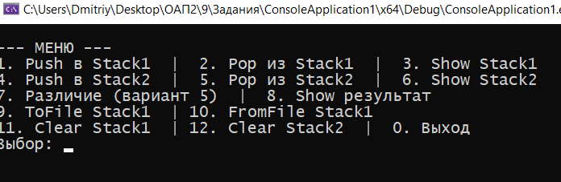

Дополнительные задания

1.Разработать функцию, которая по одному стеку строит два новых: Stack1 из положительных элементов и Stack2 из отрицательных.
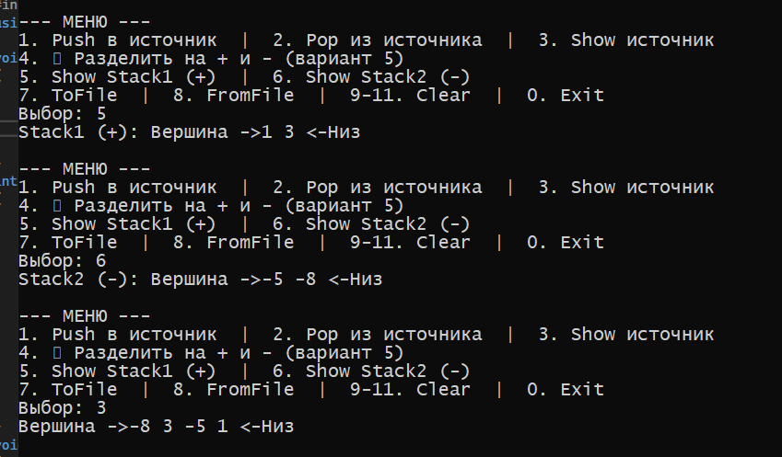
Mainstack.cpp
#include <iostream>
#include <fstream>
#include "mainstack.h"
using namespace std;

void push ( int x, Stack*& myStk )
{
Stack* e = new Stack;
e->data = x;
e->next = myStk;
myStk = e;
}
int pop ( Stack*& myStk )
{
if ( myStk == nullptr ) {
cout << "Стек пуст" << endl;
return -1;
}
else {
Stack* e = myStk;
int x = myStk->data;
if ( myStk )
myStk = myStk->next;
delete e;
return x;
}
}
void clear ( Stack*& myStk )
{
if ( myStk == nullptr ) {
cout << "Стек пуст" << endl;
return;
}
while ( myStk != nullptr ) {
pop ( myStk );
}
cout << "Стек очищен\n";
}
void show ( Stack*& myStk )
{
Stack* e = myStk;
if ( e == nullptr ) {
cout << "Стек пуст!" << endl;
return;
}
cout << "Вершина ->";
while ( e != nullptr ) {
cout << e->data << " ";
e = e->next;
}
cout << "<-Низ" << endl;
}
void toFile ( Stack*& myStk )
{
Stack* e = myStk;
Stack buf;
ofstream frm ( "mStack.dat" );
if ( frm.fail ( ) ) {
cout << "\nОшибка открытия файла";
exit ( 1 );
}
while ( e ) {
buf = *e;
frm.write ( (char*)&buf, sizeof ( Stack ) );
e = e->next;
}
frm.close ( );
cout << "Стек записан в файл mStack.dat\n";
}
void fromFile ( Stack*& myStk )
{
Stack buf, * p = nullptr, * e = nullptr;
ifstream frm ( "mStack.dat" );
if ( frm.fail ( ) ) {
cout << "\nОшибка открытия файла";
exit ( 1 );
}
frm.seekg ( 0 );
frm.read ( (char*)&buf, sizeof ( Stack ) );
while ( !frm.eof ( ) ) {
push ( buf.data, e );
frm.read ( (char*)&buf, sizeof ( Stack ) );
}
frm.close ( );
while ( e != NULL ) {
buf.data = pop ( e );
push ( buf.data, p );
myStk = p;
}
cout << "\nСтек считан из файла mStack.dat\n\n";
}
// Проверка: есть ли элемент в стеке
bool contains ( Stack* st, int value )
{
while ( st != nullptr ) {
if ( st->data == value ) return true;
st = st->next;
}
return false;
}

void splitStack ( Stack*& stack1, Stack*& stack2, Stack* source )
{
// Очищаем результирующие стеки
clear ( stack1 );
clear ( stack2 );

Stack* current = source;

while ( current != nullptr ) {
if ( current->data > 0 ) {
push ( current->data, stack1 ); // Положительные Stack1
}
else if ( current->data < 0 ) {
push ( current->data, stack2 ); // Отрицательные Stack2
}
// Нули игнорируем
current = current->next;
}

cout << "✓ Стеки сформированы!\n";
}
Main.cpp
#include <iostream>
#include <cstdlib>
#include <ctime>
#include "mainstack.h"
using namespace std;

int main ( )
{
srand ( time ( 0 ) );

Stack* source = nullptr;
Stack* stack1 = nullptr;
Stack* stack2 = nullptr;

int choice;

do {
cout << "\n--- МЕНЮ ---\n";
cout << "1. Push в источник | 2. Pop из источника | 3. Show источник\n";
cout << "4. ▶ Разделить на + и - (вариант 5)\n";
cout << "5. Show Stack1 (+) | 6. Show Stack2 (-)\n";
cout << "7. ToFile | 8. FromFile | 9-11. Clear | 0. Exit\n";
cout << "Выбор: ";
cin >> choice;

switch ( choice ) {
case 1: {
int num;
cout << "Число (положительное или отрицательное): ";
cin >> num;
push ( num, source );
cout << "Добавлено: " << num << endl;
break;
}
case 2:
cout << "Pop: " << pop ( source ) << endl;
break;
case 3:
show ( source );
break;
case 4:
splitStack ( stack1, stack2, source );
break;
case 5:
cout << "Stack1 (+): "; show ( stack1 );
break;
case 6:
cout << "Stack2 (-): "; show ( stack2 );
break;
case 7:
toFile ( source );
break;
case 8:
fromFile ( source );
break;
case 9: clear ( source ); break;
case 10: clear ( stack1 ); break;
case 11: clear ( stack2 ); break;
case 0:
clear ( source ); clear ( stack1 ); clear ( stack2 );
cout << "Выход.\n";
break;
default:
cout << "Неверный выбор!\n";
}
} while ( choice != 0 );

return 0;
}
Mainstack.h
#pragma once
struct Stack
{
int data;
Stack* next;
};
void clear ( Stack*& myStk );
int pop ( Stack*& myStk );
void push ( int x, Stack*& myStk );
void toFile ( Stack*& myStk );
void fromFile ( Stack*& myStk );
bool contains ( Stack* st, int value );
void show ( Stack*& myStk );
void splitStack ( Stack*& stack1, Stack*& stack2, Stack* source );

2. Разработать функцию, которая по одному стеку Stack строит 2 новых: Stack1 из четных элементов, Stack2 из нечетных.
Main.cpp
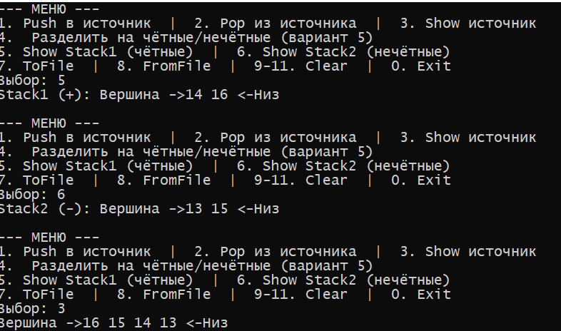
#include <iostream>
#include <cstdlib>
#include <ctime>
#include "mainstack.h"
using namespace std;

int main ( )
{
srand ( time ( 0 ) );

Stack* source = nullptr;
Stack* stack1 = nullptr;
Stack* stack2 = nullptr;

int choice;

do {
cout << "\n--- МЕНЮ ---\n";
cout << "1. Push в источник | 2. Pop из источника | 3. Show источник\n";
cout << "4. Разделить на чётные/нечётные (вариант 5)\n";
cout << "5. Show Stack1 (чётные) | 6. Show Stack2 (нечётные)\n";
cout << "7. ToFile | 8. FromFile | 9-11. Clear | 0. Exit\n";
cout << "Выбор: ";
cin >> choice;

switch ( choice ) {
case 1: {
int num;
cout << "Число (положительное или отрицательное): ";
cin >> num;
push ( num, source );
cout << "Добавлено: " << num << endl;
break;
}
case 2:
cout << "Pop: " << pop ( source ) << endl;
break;
case 3:
show ( source );
break;
case 4:
splitStack ( stack1, stack2, source );
break;
case 5:
cout << "Stack1 (+): "; show ( stack1 );
break;
case 6:
cout << "Stack2 (-): "; show ( stack2 );
break;
case 7:
toFile ( source );
break;
case 8:
fromFile ( source );
break;
case 9: clear ( source ); break;
case 10: clear ( stack1 ); break;
case 11: clear ( stack2 ); break;
case 0:
clear ( source ); clear ( stack1 ); clear ( stack2 );
cout << "Выход.\n";
break;
default:
cout << "Неверный выбор!\n";
}
} while ( choice != 0 );

return 0;
}
Mainstack.cpp
#include <iostream>
#include <fstream>
#include "mainstack.h"
using namespace std;

void push ( int x, Stack*& myStk )
{
Stack* e = new Stack;
e->data = x;
e->next = myStk;
myStk = e;
}
int pop ( Stack*& myStk )
{
if ( myStk == nullptr ) {
cout << "Стек пуст" << endl;
return -1;
}
else {
Stack* e = myStk;
int x = myStk->data;
if ( myStk )
myStk = myStk->next;
delete e;
return x;
}
}
void clear ( Stack*& myStk )
{
if ( myStk == nullptr ) {
cout << "Стек пуст" << endl;
return;
}
while ( myStk != nullptr ) {
pop ( myStk );
}
cout << "Стек очищен\n";
}
void show ( Stack*& myStk )
{
Stack* e = myStk;
if ( e == nullptr ) {
cout << "Стек пуст!" << endl;
return;
}
cout << "Вершина ->";
while ( e != nullptr ) {
cout << e->data << " ";
e = e->next;
}
cout << "<-Низ" << endl;
}
void toFile ( Stack*& myStk )
{
Stack* e = myStk;
Stack buf;
ofstream frm ( "mStack.dat" );
if ( frm.fail ( ) ) {
cout << "\nОшибка открытия файла";
exit ( 1 );
}
while ( e ) {
buf = *e;
frm.write ( (char*)&buf, sizeof ( Stack ) );
e = e->next;
}
frm.close ( );
cout << "Стек записан в файл mStack.dat\n";
}
void fromFile ( Stack*& myStk )
{
Stack buf, * p = nullptr, * e = nullptr;
ifstream frm ( "mStack.dat" );
if ( frm.fail ( ) ) {
cout << "\nОшибка открытия файла";
exit ( 1 );
}
frm.seekg ( 0 );
frm.read ( (char*)&buf, sizeof ( Stack ) );
while ( !frm.eof ( ) ) {
push ( buf.data, e );
frm.read ( (char*)&buf, sizeof ( Stack ) );
}
frm.close ( );
while ( e != NULL ) {
buf.data = pop ( e );
push ( buf.data, p );
myStk = p;
}
cout << "\nСтек считан из файла mStack.dat\n\n";
}
// Проверка: есть ли элемент в стеке
bool contains ( Stack* st, int value )
{
while ( st != nullptr ) {
if ( st->data == value ) return true;
st = st->next;
}
return false;
}

void splitStack ( Stack*& stack1, Stack*& stack2, Stack* source )
{
clear ( stack1 ); // Чётные
clear ( stack2 ); // Нечётные

Stack* current = source;

while ( current != nullptr ) {
if ( current->data % 2 == 0 ) { // Чётное
push ( current->data, stack1 );
}
else { // Нечётное
push ( current->data, stack2 );
}
current = current->next;
}

cout << "✓ Стеки сформированы!\n";
}
Mainstack.h
#pragma once
struct Stack
{
int data;
Stack* next;
};
void clear ( Stack*& myStk );
int pop ( Stack*& myStk );
void push ( int x, Stack*& myStk );
void toFile ( Stack*& myStk );
void fromFile ( Stack*& myStk );
bool contains ( Stack* st, int value );
void show ( Stack*& myStk );
void splitStack ( Stack*& stack1, Stack*& stack2, Stack* source );

8.Разработать функцию, которая по одному стеку строит два новых: Stack1 из элементов, значение которых превышает число 50, и Stack2 − из остальных элементов.
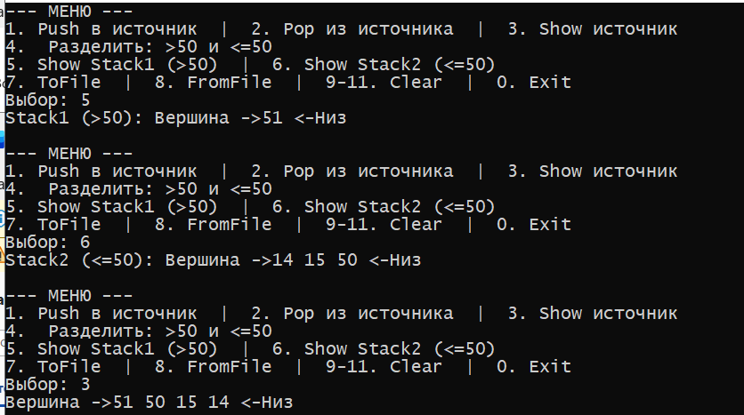
Main.cpp
#include <iostream>
#include <cstdlib>
#include <ctime>
#include "mainstack.h"
using namespace std;

int main ( )
{
srand ( time ( 0 ) );

Stack* source = nullptr;
Stack* stack1 = nullptr;
Stack* stack2 = nullptr;

int choice;

do {
cout << "\n--- МЕНЮ ---\n";
cout << "1. Push в источник | 2. Pop из источника | 3. Show источник\n";
cout << "4. Разделить: >50 и <=50 \n";
cout << "5. Show Stack1 (>50) | 6. Show Stack2 (<=50)\n";
cout << "7. ToFile | 8. FromFile | 9-11. Clear | 0. Exit\n";
cout << "Выбор: ";
cin >> choice;

switch ( choice ) {
case 1: {
int num;
cout << "Число : ";
cin >> num;
push ( num, source );
cout << "Добавлено: " << num << endl;
break;
}
case 2:
cout << "Pop: " << pop ( source ) << endl;
break;
case 3:
show ( source );
break;
case 4:
splitStack ( stack1, stack2, source );
break;
case 5: cout << "Stack1 (>50): ";
show ( stack1 );
break;
case 6:
cout << "Stack2 (<=50): ";
show ( stack2 );
break;
case 7:
toFile ( source );
break;
case 8:
fromFile ( source );
break;
case 9: clear ( source ); break;
case 10: clear ( stack1 ); break;
case 11: clear ( stack2 ); break;
case 0:
clear ( source ); clear ( stack1 ); clear ( stack2 );
cout << "Выход.\n";
break;
default:
cout << "Неверный выбор!\n";
}
} while ( choice != 0 );

return 0;
}

Mainstack.cpp
#include <iostream>
#include <fstream>
#include "mainstack.h"
using namespace std;

void push ( int x, Stack*& myStk )
{
Stack* e = new Stack;
e->data = x;
e->next = myStk;
myStk = e;
}
int pop ( Stack*& myStk )
{
if ( myStk == nullptr ) {
cout << "Стек пуст" << endl;
return -1;
}
else {
Stack* e = myStk;
int x = myStk->data;
if ( myStk )
myStk = myStk->next;
delete e;
return x;
}
}
void clear ( Stack*& myStk )
{
if ( myStk == nullptr ) {
cout << "Стек пуст" << endl;
return;
}
while ( myStk != nullptr ) {
pop ( myStk );
}
cout << "Стек очищен\n";
}
void show ( Stack*& myStk )
{
Stack* e = myStk;
if ( e == nullptr ) {
cout << "Стек пуст!" << endl;
return;
}
cout << "Вершина ->";
while ( e != nullptr ) {
cout << e->data << " ";
e = e->next;
}
cout << "<-Низ" << endl;
}
void toFile ( Stack*& myStk )
{
Stack* e = myStk;
Stack buf;
ofstream frm ( "mStack.dat" );
if ( frm.fail ( ) ) {
cout << "\nОшибка открытия файла";
exit ( 1 );
}
while ( e ) {
buf = *e;
frm.write ( (char*)&buf, sizeof ( Stack ) );
e = e->next;
}
frm.close ( );
cout << "Стек записан в файл mStack.dat\n";
}
void fromFile ( Stack*& myStk )
{
Stack buf, * p = nullptr, * e = nullptr;
ifstream frm ( "mStack.dat" );
if ( frm.fail ( ) ) {
cout << "\nОшибка открытия файла";
exit ( 1 );
}
frm.seekg ( 0 );
frm.read ( (char*)&buf, sizeof ( Stack ) );
while ( !frm.eof ( ) ) {
push ( buf.data, e );
frm.read ( (char*)&buf, sizeof ( Stack ) );
}
frm.close ( );
while ( e != NULL ) {
buf.data = pop ( e );
push ( buf.data, p );
myStk = p;
}
cout << "\nСтек считан из файла mStack.dat\n\n";
}
// Проверка: есть ли элемент в стеке
bool contains ( Stack* st, int value )
{
while ( st != nullptr ) {
if ( st->data == value ) return true;
st = st->next;
}
return false;
}

void splitStack ( Stack*& stack1, Stack*& stack2, Stack* source )
{
clear ( stack1 ); // Элементы > 50
clear ( stack2 ); // Остальные (<= 50)

Stack* current = source;

while ( current != nullptr ) {
if ( current->data > 50 ) { // Больше 50
push ( current->data, stack1 );
}
else { // 50 и меньше
push ( current->data, stack2 );
}
current = current->next;
}

cout << "✓ Стеки сформированы!\n";
}

Mainstack.h
#pragma once
struct Stack
{
int data;
Stack* next;
};
void clear ( Stack*& myStk );
int pop ( Stack*& myStk );
void push ( int x, Stack*& myStk );
void toFile ( Stack*& myStk );
void fromFile ( Stack*& myStk );
bool contains ( Stack* st, int value );
void show ( Stack*& myStk );
void splitStack ( Stack*& stack1, Stack*& stack2, Stack* source );

Контрольные вопросы
1. Что такое стек?
Стек (stack) — это линейная структура данных, в которой элементы добавляются и удаляются только с одного конца, называемого вершиной стека (top).
2. Какие основные операции поддерживает стек?
- push(x) — добавляет элемент x на вершину стека.
- pop() — удаляет и возвращает верхний элемент стека.
- top() (или peek()) — возвращает верхний элемент без удаления.
- isEmpty() — проверяет, пуст ли стек.
- isFull() (в случае реализации с фиксированным размером) — проверяет, заполнен ли стек.

3. Какой принцип лежит в основе работы стека?
LIFO — Last In, First Out («последним пришёл — первым ушёл»).

4. В чём разница между стеком и очередью?
Характеристика | Стек (Stack) | Очередь (Queue)
Принцип | LIFO (Last In First Out) | FIFO (First In First Out)
Доступ | Только к вершине | К началу и концу
Операции | push, pop | enqueue, dequeue
Аналогия | Стопка тарелок | Очередь в кассу
Применение | Отмена действий, рекурсия | Печать документов, буфер обмена

5. Какие способы реализации стека вы знаете?
1. На основе массива
2. На основе связного списка

6. Что произойдёт, если вызвать pop() для пустого стека?
Реализация | Поведение при pop() пустого стека
Без проверки | Неопределённое поведение: краш, доступ к nullptr, мусор в данных
С проверкой (ваш код) | Вывод сообщения "Стек пуст" и возврат значения по умолчанию (0 или -1)
Стандартная библиотека | Неопределённое поведение (требует предварительной проверки empty())

7. Как можно реализовать стек с ограниченным размером?
Способ 1: Массив + счётчик
Список + счётчик элементов

